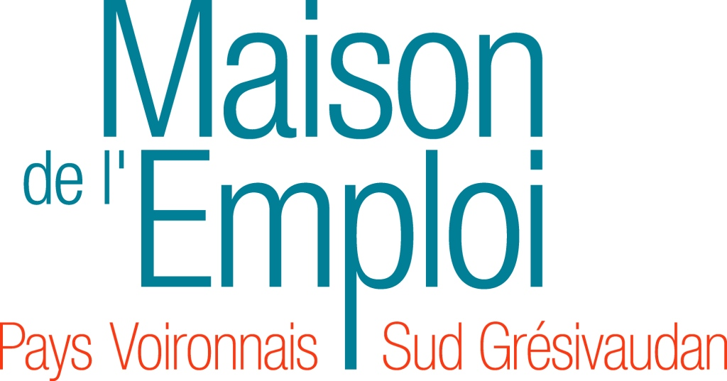

MAISON DE L’EMPLOI ET DE LA FORMATION DES PAYS VOIRONNAIS ET SUD GRÉSIVAUDAN

ACCUEIL GÉNÉRAL

responsable du pôle
- Laëtitia DECOTTERD

chargées d’accueil et de secrétariat
- Margot DUFOUR
- Elodie PIASER

FORMATEUR(TRICE)S

- Céline BRITES
- Philippe RENARD
- Marie-Christine GODET

ADMINISTRATIF
GESTION

- Brigitte HERRMANN /
Elodie GAUTHIER
- Benoît MEUNIER-BLANCHON

RÉFÉRENTE HANDICAP

- Sandrine BEVY

RÉFÉRENT QUALITÉ

- Philippe RENARD

RESPONSABLE PÉDAGOGIQUE

Jessica FAUCILLON

LISTE DES RÉFÉRENTS – maj Décembre 2024
Activité Organisme de Formation

DIRECTRICE

Lydie MUZART

